省教育厅副厅长陈垠亭就“教育脱贫攻坚”工作参加《对话中原》访谈
- 议程
- 散发材料
- 文字实录
- 图片实录
- 媒体报道
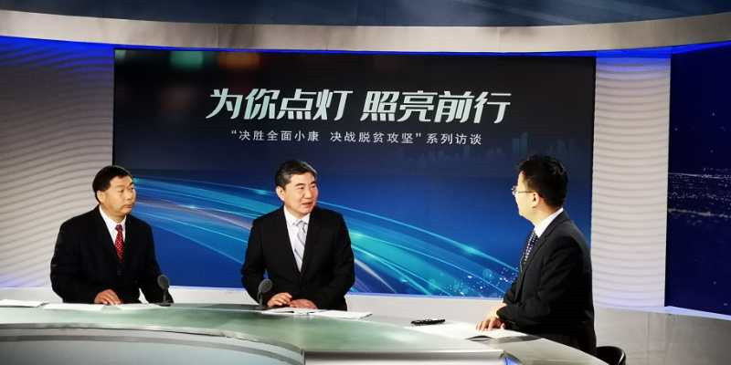
图片为发布会现场
时 间
2020年10月18日17:55
地 点
河南广播电视台
出席人员
省教育厅党组成员、副厅长陈垠亭；河南科技大学国际教育学院院长、教授毛鹏军
内容介绍
围绕河南省教育扶贫工作进行深入探讨

